# 前端开发基础指南

1. 安装node,以及yarn，webstorm

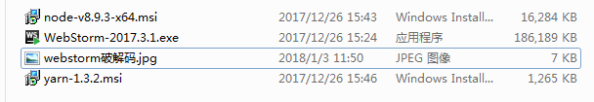

1. 安装完毕后 打开cmd 输入npm i yarn -g
2. 用webstorm 打开项目目录，首次运行webstorm  
   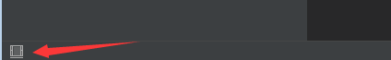  
   需要点击左下角的该按钮，  
   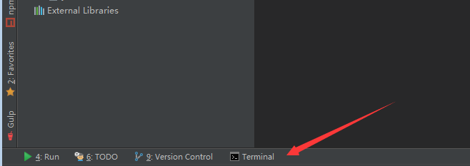在点击该按钮调出控制台。
3. 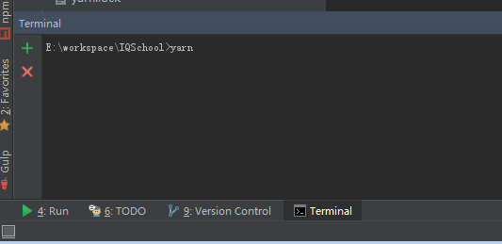输入yarn，等候npm包安装，
4. 安装完毕输入yarn run dev 执行本地开发模式

# 命令行大全

1. yarn run dev 执行本地开发模式 默认请求转发到对应后端的ip上（这里写死localhost）
2. yarn run test 执行测试库开发模式 默认请求转发到测试库上（这里写死47.92.39.90:8080/ZHHXMallGateway）
3. yarn run build重新构建
4. yarn run export --evn test/dev 导出测试环境或开发环境的包，导出的包在build下面

执行yarn run mock 的时候需要在新建一个控制台

